КОНКУРСНАЯ
РАБОТА

Субъект Российской Федерации
Ставропольский край
Город (населенный пункт) Кочубеевский район, ст.Беломечётская
Полное название образовательной организации:
Муниципальное Казённое Общеобразовательное Учреждение «Средняя Общеобразовательная Школа № 7»
Участник конкурса:
Фамилия -Дементьева
Имя -Алина
Отчество-Денисовна
Класс (курс) обучения участника: 10

Тематическое направление: «Имен в России славных много»

Жанр сочинения: рассказ

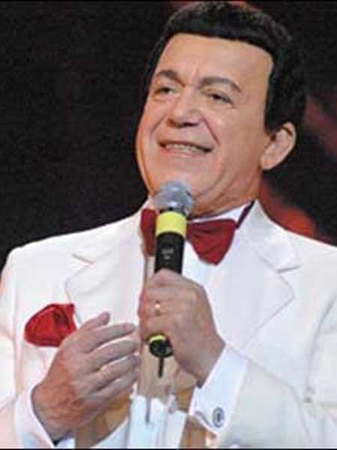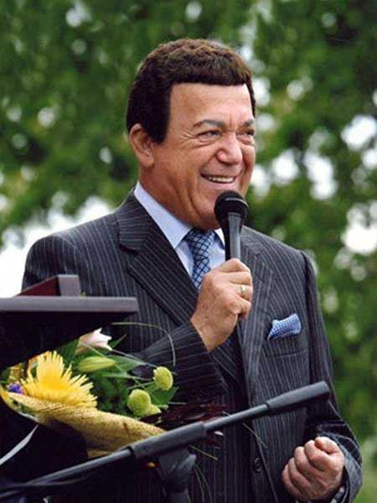

«Не думай о секундах с высока …». «А, в общем, нужно просто помнить долг от первого мгновенья до последнего»- слова этой песни и голос Иосифа Давыдовича Кобзона звучат во мне, когда я вспоминаю этого выдающегося человека. Какая судьба! Какой голос! Какая личность!
Жаль, что я узнала по-настоящему о нём только после того, как его не стало. После его ухода по всем каналам шли передачи о нём, и невольно я узнавала про певца больше и больше и удивилась - почему я раньше этого не знала? Ведь это выдающаяся личность. Нашла в соцсетях информацию о нём и поразилась мощью этого человека…
Спрашиваю у одноклассников:
-Знаешь, кто такой ИК?
-Да, конечно.
-А что он пел?
-Ну, что-то слышал, не помню.
Кто- то вспомнил песню «Не думай…». Кто-то «День Победы» И всё. Стало обидно. Спроси, кто такая Диана Шурыгина, все расскажут. Кто с возмущением, кто с одобрением. Но все знают. А вот про Иосифа Кобзона нет. Наверное, это влияние телевидения. Оно занимает много места в нашей жизни. Что смотрим, о том и говорим. А ведь это выдающийся певец, личность.
Первая пластинка с его песнями вышла, когда ему было 25 лет. Сколько лет на сцене! И никогда он не уходил в тень других певцов. Кому ещё дан такой талант? С кем можно сравнить?
А ведь Кобзон был ещё ярким политиком. И не просто сидел на заседаниях. Иосиф Давыдович всегда шёл «своею колеёй»-никогда никого не боялся. Он начал карьеру политика в 1990 года как депутат Верховного Совета СССР. Занимался миротворческой деятельностью в 90-е годы, во времена подавления чеченского сепаратизма. В то время он был заслуженным артистом Чечено-Ингушской республики, пользовался у народа Чечни авторитетом. 23 октября 2002 года, банда террористов Мовсара Бараева захватила заложников (всего до 700 человек) в Театральном центре на Дубровке во время представления мюзикла "Норд-Ост". Иосиф Давыдович первым вступил в переговоры с террористами и даже вывел из Театрального центра женщину и детей... Почему именно Кобзон? Ну, кто-то может сказать, что Кобзон безумный… Неправда, он абсолютно нормальный. Так же, как и многие другие, наверное, испытывал чувство страха. В своём интервью он объяснял: « Когда испытываешь невероятное чувство причастности к людям, попавшим в беду, - с ними рядом ничего не страшно». Войдя в зал к бандитам, он сказал: «Ребята, что ж вы так меня испугались, что ж вы на меня автоматы наставили? Я же пришел к вам без оружия».В результате опасных переговоров бандиты отпустили троих маленьких девочек, их маму и ещё одну беременную женщину. Только за одно это Иосиф Давыдович достоин памятника у здания театра. Кобзон стал крёстным отцом спасённых детей. Постоянно помнил о них, дарил подарки.
Хочу вспомнить ещё один резонансный случай: историю с Pussy Riot.
Все тогда набросились на участниц панк- молебна, молоденьких девушек. А вот Кобзон по -своему рассудил: «А где эти трусы, их мужчины, которые их послали на панк-молебен? Где эти негодяи?» Он не осуждал их строго, считал, что они жертвы жестокого заблуждения.
Иосиф Давыдович Кобзон очень любил свою родину – Украину и Донбасс, где он родился и вырос, оттого и очень болезненно воспринимал все происходящие там события. Но он душой болел за этот край и не раз ездил на юго-восток Украины, прежде всего с гуманитарной миссией – поддержать земляков. Неоднократно Иосиф Кобзон посещал Крым, выступал там с концертами. И никакие санкции не пугали его. Что ему деньги? Что ему запреты? Он никого никогда не боялся. Поступал так, как велела ему совесть.
Потерять человека такого масштаба – потерять частичку себя. Я горжусь, что жила в одно время с ним.
Иосиф Давыдович Кобзон не искал славы- она шла за ним. Не пиарился на экранах телевизоров разводами и скандалами. Это человек, которому можно подражать, с которого можно брать пример.
Хочу поделиться всем, что узнала об этом человеке. Подготовлю материал, сделаю презентацию и выступлю перед одноклассниками. Мне есть что рассказать. Это «герой нашего времени», а не те, что становятся известными, благодаря скандалам.
«Мгновенья раздают: кому- позор, кому -бесславье, а кому- бессмертье»-это всё о нём.

